第1３号 平成２２年１１月
発 行 いわき市学社連携・融合会議

本市では、「学社連携・融合事業」を平成17年度より市内全小・中学校（小学校74校、中学校44校）で実施しており、総合的な学習の時間を中心に各学校で地域性を生かした取り組みやアイデアに富む取り組みなど多くの取り組みがなされ、子どもたちの「生きる力」の醸成、学校の教育活動の充実、地域教育力の向上等に大きな成果をもたらしております。今回は、本事業の目的や事業実績とともに、各学校よりご提出いただいた、平成21年度実践事例集より抜粋した主な取り組みを掲載いたします。

１ 事業の目的
近年、都市化や少子化、家族構成の変化等により、子どもたちの直接体験の機会が減少し、日常生活に必要な技能や能力が十分に得られないことが指摘されています。
このような中、学社連携・融合により、学校教育と社会教育が一体となって、それぞれの教育機能を相乗的に発揮し、学校だけでは成し得ない創造的な教育を展開させ、子どもたちに、学びを支える様々な体験活動の機会と場を提供することによって、自ら学び、自ら考え、行動できる心豊かな人間性など、子どもたちの、全人的な力である「生きる力」の育成を図ることを目的としています。
学校・家庭・地域の協働した取り組み

子どもの「生きる力」の育成

※「生きる力」・・・① 自分で課題を見つけ、自ら学び自ら考え、主体的に判断する資質や能力
② 自らを律しつつ、他人とともに協調し、他人を思いやり感動する心
③ それらを支える健康や体力

２ 事業の内容
学校教育と地域等における社会教育が連携・融合し、多種多様な学習活動を実施するもので、具体例としては、地域住民または団体等（社会教育関係団体、企業、地域の団体、社会教育施設・機関等）が、授業やクラブ活動に参加し子どもたちとともに学習することや、地域での体験学習、子どもたちと地域住民の交流事業、施設を相互で利活用する活動等があります。
◇教科等別の主な内容
・国 語 読み聞かせ、民話、習字、朗読会、方言、俳句、点字、手話など
・社 会 見学学習、郷土の歴史、ごみの分別、いわきの産業、租税教室など
・理 科 作物栽培、星の観察、電気のはなし、新エネルギー、地球温暖化など
・音 楽 楽器演奏指導、コーラス、おはやし、民謡、筝曲など
・技術・家庭 食育、郷土料理、パッチワーク、木工など
・美術・図工 陶芸、絵画、版画、わら細工、彫刻など
・保健体育 リズム体操、フラダンス、水泳教室、救急知識講習、心と体など
・生活・総合 職業体験、英会話、パソコン、福祉、介護、環境、自然観察、野鳥、蝶の標本つくり、伝承遊び、じゃんがら念仏踊り、炭焼き、農作業、米作り、味噌づくり、かまぼこ作り、こんにゃく作り、あんこ作り、みりん干し作り、そば打ち、レクリエーションなど
・クラブ活動 絵手紙、茶道、生け花など
３ 事業の実績（件数）
年 度 | 小学校 | 中学校 | 合 計 | 備 考
17 | 936 | 285 | 1,221 | 市内全小・中学校で本事業を実施。（H12～モデル事業で実施）
18 | 975 | 314 | 1,289 | 「学社連携通信」(現「学社連携・融合通信」)第１号発行。
19 | 1,043 | 343 | 1,386 | 「学社連携会議」を「学社連携・融合会議」に発展的に改称。
20 | 1,041 | 374 | 1,415 | 全国生涯学習フェスティバルinいわき実行委員会主催「いわき市青少年教育研究発表会」を開催。
21 | 1,033 | 366 | 1,399 | 新しい実践事例集の発行。

４ 実践事例（平成21年度実践事例集より）
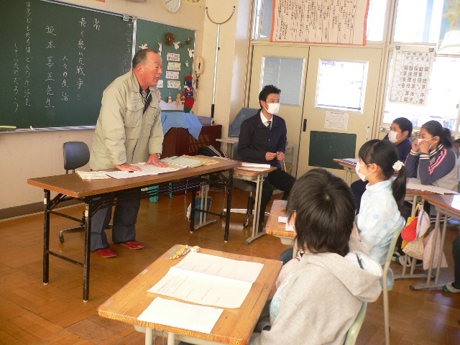
○ 夏井小学校（６年生）〔社会科〕
＜長く続いた戦争と人々の暮らし＞
学区内の戦争体験者の方を講師に、６年社会科の「長く続いた戦争と人々の暮らし」の単元に基づき、講師自身が子ども時代の視点で捉えた戦争の悲惨さや当時の夏井地区の様子を語っていただきました。
児童にとっては、平和の尊さを考える機会となり、講師にとっては、教材研究と授業の実践は充実感に繋がるとともに、地域の子どもたちとのふれあいは励みとなり、双方に効果のある教育実践となりました。

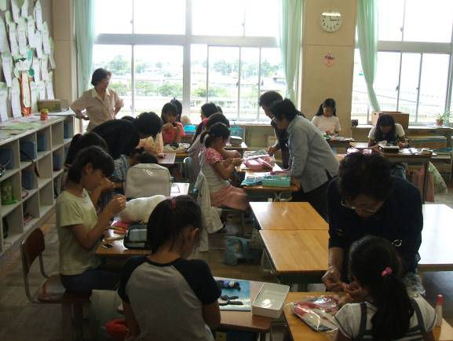
○ 大浦小学校（全学年）〔生活科・総合的な学習の時間〕
＜ふれあい大浦活動＞
大浦公民館より紹介をいただいた方々を講師（公民館サークル、婦人会、老人会等）にお迎えし、絵手紙、お手玉、あやとり、将棋、竹とんぼ、グラウンドゴルフ、わら細工、民謡、そば打ち等様々な体験活動を行っており、子どもたちが地域の大人とふれあえる有意義な場となりました。
また、公民館が学校と地域のコーディネーター役（連絡・調整役）を担っている好例です。

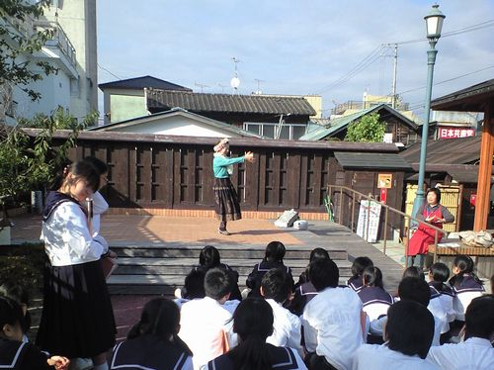
○ 湯本第一中学校（１年生）〔総合的な学習の時間〕
＜自分たちの住んでいる地域を知ろう＞
温泉と炭鉱で栄えてきた郷土の歴史学習を通じて、地域理解を深めることや将来の生き方や進路に対する関心を高めさせることなどを目的として、地域の先輩方(じょうばん街工房21、常磐炭田研究会)の方を講師に招き、諸施設を巡りながらの講演や映画「フラガール」の視聴、一枚新聞の作成等を行いました。
生徒が作成した一枚新聞の内容から地域理解が一層深まり、温泉を生かしたまちづくりの歴史や苦労、炭鉱経営あるいは労働者としての充実した生活の様子や苦しさなどを実感できたことがうかがえる活動となりました。
中学校でも総合的な学習の時間に地域の教育資源を活用できる好例です。

○ 他校の実践事例は次のホームページでご覧いただけます。「いわきまなびあいバンク」
http://gakusyuplaza.city.iwaki.fukushima.jp/manabi_bank/manabi.html


「学社連携・融合通信」に関するお問い合わせは、いわき市学社連携・融合会議事務局（いわき市教育委員会事務局生涯学習課）電話0246-22-7543（直通）又は、
e-mail: kyoiku-shogaigakushu@city.iwaki.fukushima.jpまでお寄せ下さい。

